Домашнее задание по сольфеджио 6 класс

- Повторить все пройденные за 3 четверть темы по сольфеджио:

- Тональности Соль-бемоль мажор и ми-бемоль минор (знаки при ключе, Т53, натуральный/гармонический/мелодический виды мажора и минора)

- Гармонический анализ

Как мы выполняем гармонический анализ?
- Сначала определяем количество тактов и в тетради делаем соответствующую сетку из пустых тактов (как для диктанта на сольфеджио)
- Определяем тональный план (тональность, отклонения, модуляции)
- Определяем функционально каждый аккорд (от какой ступени построен, какой функции этот аккорд)
- Особое внимание обращаем на басовый звук аккорда - самый нижний звук аккорда, с помощью него мы можем определить, обращение перед нами или аккорд в основном виде
- Сколько аккордовых “столбов” - столько обозначений аккордов должно быть записано в тетради, даже если аккорды повторяются и идут друг за другом.

- Характерные интервалы в гармоническом мажоре и в гармоническом миноре

Характерные интервалы – это интервалы, которые характерны только для
гармонического вида ладов (в мажоре их появление связано с понижением VI
ступени, а в миноре - с повышением VII ступени).
Их две пары:
- септима уменьшенная (ум7) и секунда увеличенная (ув2);
- кварта уменьшенная (ум4) и квинта увеличенная (ув5).

Характерные интервалы строятся на определенных ступенях в гармоническом мажоре и в гармоническом миноре.
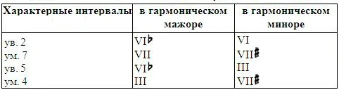
Характерные – неустойчивые интервалы. Они разрешаются в ближайшие устойчивые звуки:

- Уменьшенные интервалы при разрешении сужаются (ум7 разрешается в ч5; ум4 – в м3)
- Увеличенные – расширяются (ув2 разрешается в ч4, ув5 – в б6).

Пример разрешения характерных интервалов в гармоническом До мажоре:

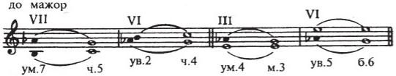

Пример разрешения характерных интервалов в гармоническом Ля миноре:
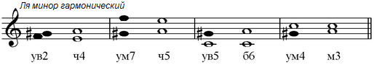

- Подготовиться к контрольной работе за 3 четверть по сольфеджио

Дорогие ребята и родители!
По всем вопросам (непонятная тема, трудности с домашним заданием и др.) можно и нужно писать мне на почту darsert.solf@gmail.com

